合成写真の作成

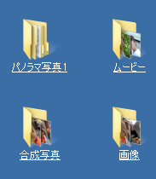
①共有ホルダーから「パノラマ写真1」「画像」「ムービー」「合成写真」をデスクトップにドラッグしてください。
デスクトップに左の様に写真のフォルダが入りました。

②フォトギャラリーを立ち上げてください。
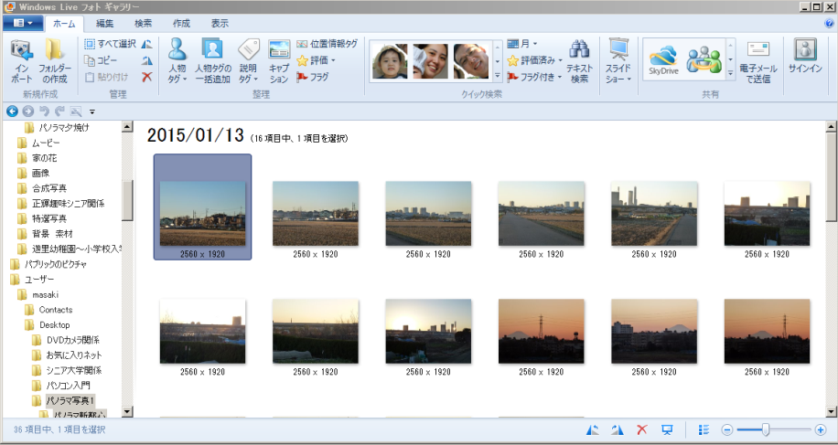
すべてのプログラムから「フォトギャラリー」をクリックします。
左記のようなフォトギャラリーが立ち上がります。
③「合成写真」の中の「合成写真2ＰＣクラブ」をクリックします。
2014/7/18の２枚の写真を選択します。
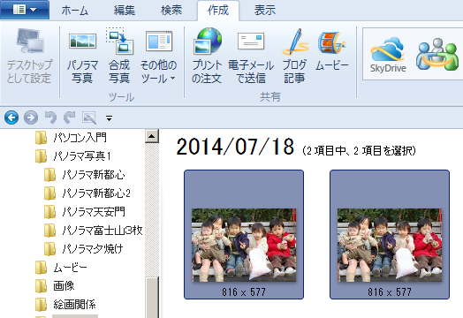
「作成」タブ⇒合成写真をクリックします。

左の写真二枚を選択

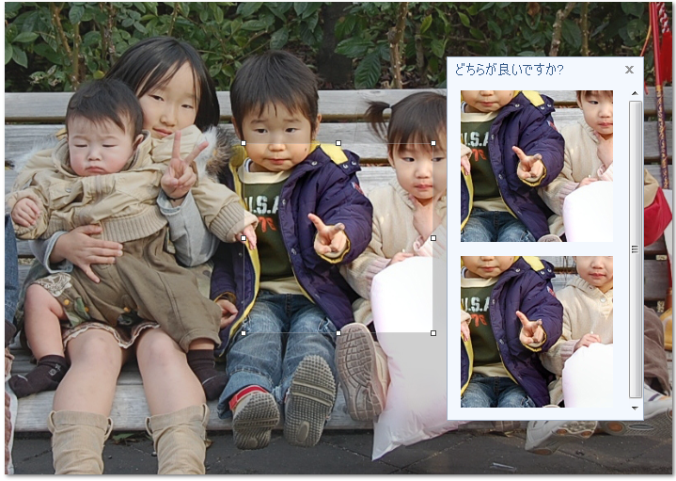
四角の青枠と同じ位置の二枚の写真が表示される。
目がつぶっている左端の赤ちゃんの顔に青枠を移動する。
青枠の大きさは変更できます。
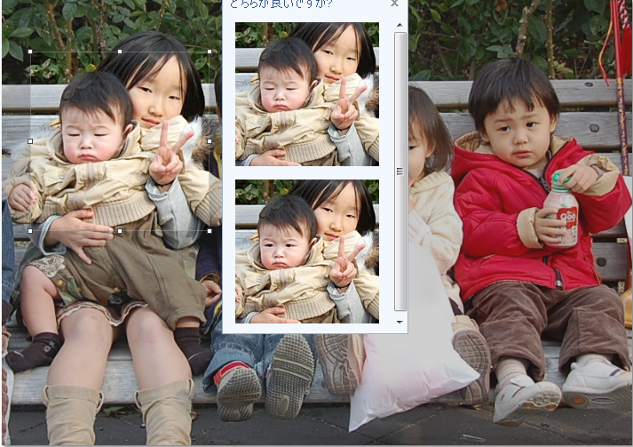
下側の写真は目が開いています下の写真をクリックします。

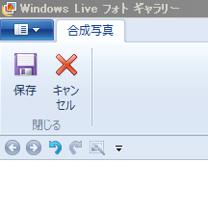
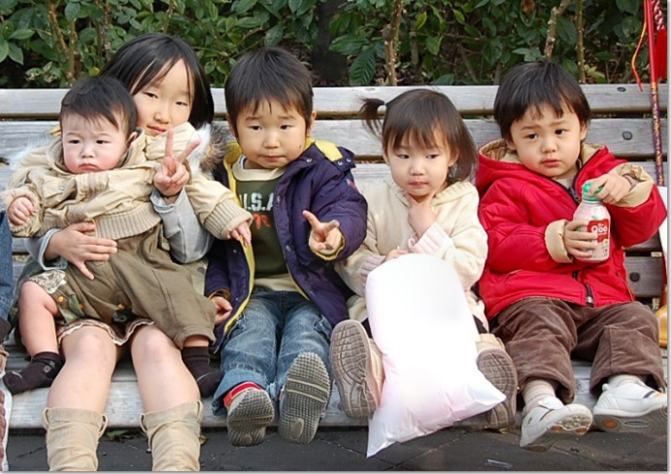
目が開きました。
左上の保存をクリックします。

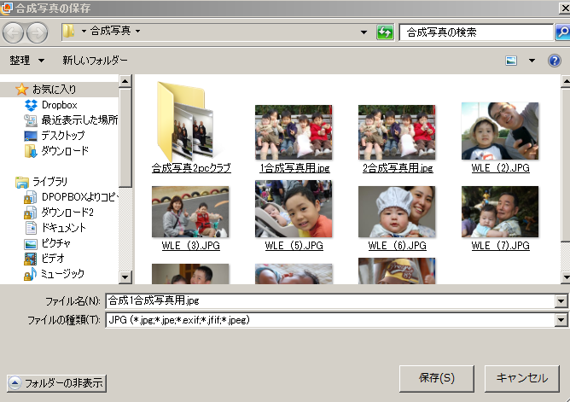
保存先、保存名を確認して保存してください。（通常同じフォルダに保存されます）
元の２枚の写真はそのままです。

作成例2
一枚の写真に同一人物が二人！特殊撮影する。
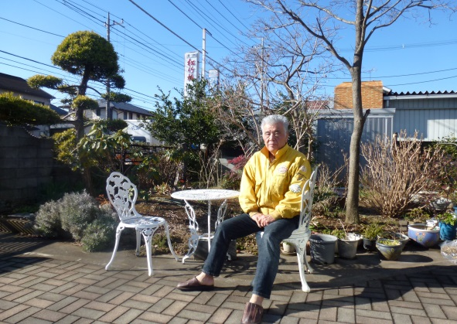
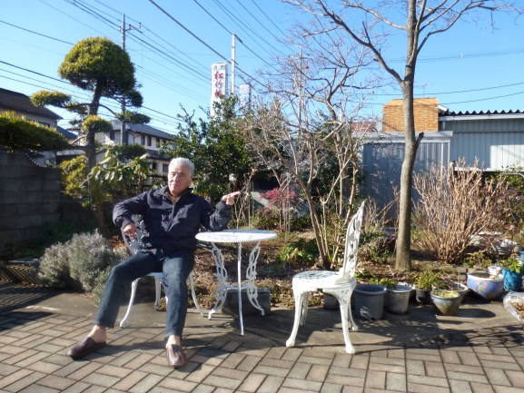

モデルはすみません私です。
ＥＳＣキーを押してください。一覧画面から「合成写真」のファイルの中から上記の２枚の写真を選択してください。作成タブの中の合成写真を選択します。下記の様に表示されます・
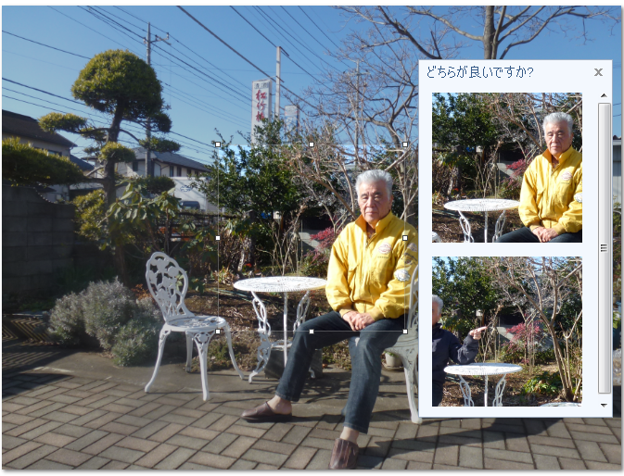
青枠を左の椅子のほうに移動します。

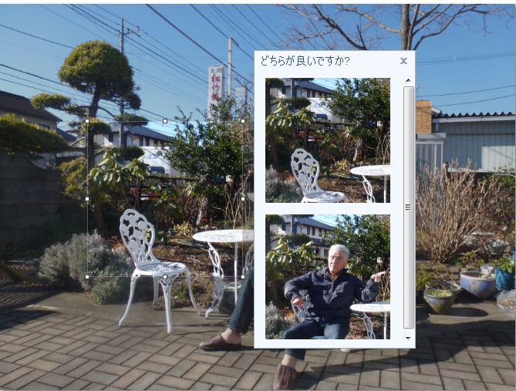
右側の下の写真の左椅子にもう一人の私が見えてきました。
青枠の大きさを変えて（矢印）私が全体が表示されるように枠を広げてください。

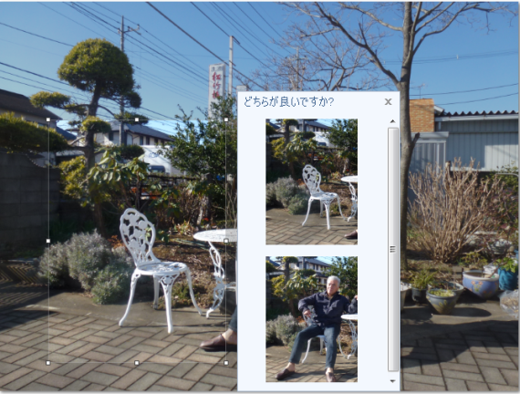
私の写真が足の先まで入ったら下側の写真をクリックしてください。

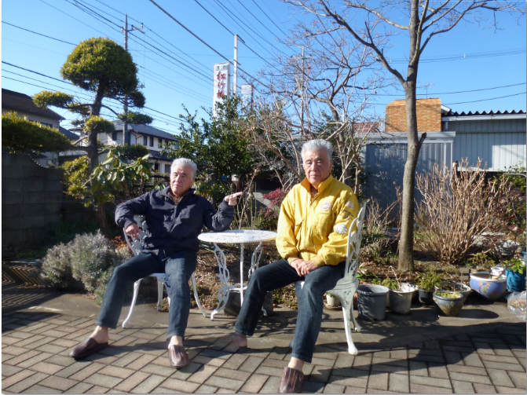
一枚の写真に私が二人撮影されました。
保存してください。
三脚にカメラをセットし動かないようにして撮影すれば面白い写真が作成できます。
ぜひ挑戦してみてください。

